Занятие 7.
Первые испытания. Бегство в Египет.
Придя в Вифлеем, мудрецы вошли в дом, над которым остановилась звезда. Увидев Младенца с Марией, матерью Его, они поклонились Ему и, открыв сокровища свои, принесли Ему дары: золото, ладан и смирну.
Весть о рождении Царя очень встревожила жестокого царя Ирода: он боялся, что родившийся Христос отнимет у него власть.
Во сне мудрецы получили откровение не возвращаться к Ироду, поэтому они пошли в свою страну другим путем. Узнав об этом, царь Ирод весьма разгневался и послал воинов убить всех младенцев в Вифлееме и во всех пределах его, от двух лет и младше. Воины пришли в Вифлеем и убили 14 000 невинных младенцев.
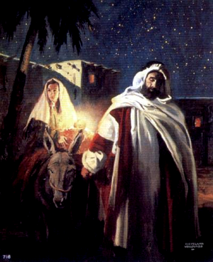
Ирод думал, что среди убитых младенцев будет Тот, о Котором говорили мудрецы и священники, как о будущем царе Израиля. Но этого не произошло. Когда мудрецы ушли, ангел Господень явился во сне Иосифу и сказал: «Встань, возьми Младенца и Матерь Его и беги в Египет, и будь там, доколе не скажу тебе, ибо Ирод хочет искать Младенца, чтобы погубить Его». Он встал, взял Младенца и Матерь Его ночью и пошел в Египет.
От Вифлеема до Египта — далекий путь, сотни километров, Иосифу и Марии нелегко было бежать с маленьким ребенком.
Египет – языческая страна, которая символизирует бегство человека от Бога в греховную тьму: гордость, хвастовство, обидчивость, непослушание, лень, лукавство, жадность, зависть.
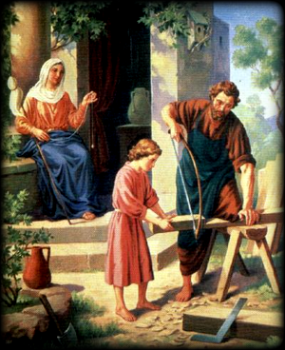
Иосиф, Мария и маленький Иисус оставались в Египте до смерти Иудейского царя Ирода. Когда Ирод умер, ангел Господень вновь явился Иосифу во сне и сказал: «Встань, возьми Младенца и Матерь Его и иди в землю Израилеву, ибо умерли искавшие души Младенца».
Иосиф поступил по слову ангела и пришел в Израиль. Услышав, что в Иудее царствует сын Ирода Архелай, он побоялся туда идти. Тогда он получил во сне откровение о том, что ему следует идти с Младенцем в город Назарет, где жила раньше Дева Мария.
Мы знаем совсем немного о жизни Иисуса в Назарете. Так как Иосиф был плотником, то Иисус помогал ему в этой работе, и Сам стал плотником. В Евангелии очень мало написано о мальчике и юноше Иисусе. Но то, что мы читаем, говорит нам о многом: «Младенец же возрастал и укреплялся духом, исполняясь премудрости, и благодать Божия была на Нем». И еще: «Иисус же преуспевал в премудрости и в возрасте и в любви у Бога и человеков».
Иисус повиновался Своим земным родителям. В Евангелии читаем об этом: «И был в повиновении у них». Всем детям надо повиноваться родителям. Этого желает Сам Бог. Пятая из Десяти заповедей Божиих гласит: «Почитай отца твоего и мать твою, чтобы тебе было хорошо и чтобы продлились дни твои на земле, которую Господь, Бог твой дает тебе».

